Activity 5

Web Development I (Frontend): Part 1

| Group # |  |
| --- | --- |

Participating group members

| Student ID | Name |
| --- | --- |
|  |  |
|  |  |
|  |  |
|  |  |

# Objective

* To learn a few more HTML elements and try writing a static web page with HTML
* To try to search for CSS properties that will make HTML elements looks like what will be given
* To learn about DOM (Document Object Model) tree

# Submission instructions

* ส่งงาน Part 1 ใน myCourseVille ภายใน 12:30 ได้ดังนี้
* ส่งไฟล์ HTML โดยแนบไปยัง Attachment Slot ชื่อ HTML
* ส่งไฟล์ CSS โดยแนบไปยัง Attachment Slot ชื่อ CSS
* ส่งไฟล์ Worksheet นี้ในรูปแบบ PDF โดยแนบไปยัง Attachment Slot ชื่อ Worksheet PDF

# Part 1.1: Writing a static web page with HTML

* ในกิจกรรมนี้นิสิตจะเขียนโปรแกรมชื่อ “ฝากซื้อด้วย” ที่ทำงานบน Web Browser (ไม่มี Web Server) สถานการณ์ที่จะใช้โปรแกรมนี้ได้แก่

*“สมมติว่าคุณอยู่กับเพื่อน ๆ แต่คิดอยากจะเดินไปซื้อของที่ร้านสะดวกซื้อ พอเพื่อน ๆ ทราบก็จะฝากซื้อด้วย โปรแกรมนี้จะช่วยในการจดบันทึกรายการของที่เพื่อน ๆ ฝากซื้อ”*

* ใน Part 1.1 นี้ ให้นิสิตเขียนไฟล์ HTML ขึ้นมา 1 ไฟล์ (ให้มีโครงสร้างที่ถูกต้อง เช่น มี <head>, <body>) เพื่อสร้างหน้าเว็บที่แสดงชื่อโปรแกรม และ ตารางรายการของที่เพื่อนฝากซื้อ ซึ่งอาจมีหน้าตาดังนี้

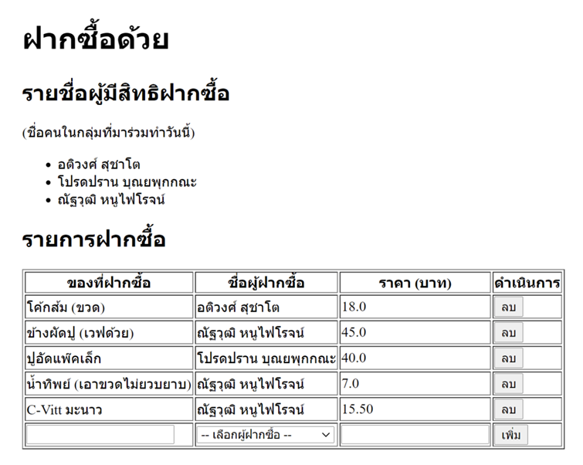

1. ใช้ ChatGPT หรือ LLM ตัวอื่น ๆ ที่สามารถสร้าง HTML ได้ที่นิสิตสามารถใช้งานได้ในการสร้าง HTML เบื้องต้นสำหรับเว็บนี้ โดยใช้ Prompt ต่อไปนี้

Create an HTML file.

Requirements:

- Only HTML, no scripts, no styles.

- Use only necessary attributes.

- Use semantic tag whenever suitable.

Structure:

- The main heading "ฝากซื้อด้วย"

- The first h2 "รายชื่อผู้มีสิทธิฝากซื้อ"

- An unordered list of a few names

- The second h2 "รายการฝากซื้อ"

- A table of 4 columns

--- with 1 header row containing columns titled "ของที่ฝากซื้อ", "ชื่อผู้ฝากซื้อ", "ราคา (บาท)", "ดำเนินการ"

--- There are 5 rows in the table body.

--- Fill a mock data in each row of the table body.

--- The last column of each row ("ดำเนินการ") contain a delete button.

--- There is 1 footer row containing (in each column):

----- A text input for typing in "ของที่ฝากซื้อ"

----- A select widget whose options are names in the unordered list above the table.

----- A number input for typing in "ราคา (บาท)"

----- The add button.

HTML ที่ได้จาก ChatGPT หรือ LLM ตัวที่นิสิตใช้

|  |
| --- |

1. ลองสร้างหน้าเว็บจาก HTML ที่ได้จ ากข้างต้น พร้อมแสดง Screenshot ของหน้าเว็บที่ได้

|  |
| --- |

1. คัดลอก HTML ที่ได้มาเป็นไฟล์ใหม่แล้วปรับปรุง HTML ในไฟล์ใหม่เพื่อให้ทุกอย่างสอดคล้องกับหน้าเว็บตามที่โจทย์กำหนด และ อธิบายการปรับปรุงแต่ละประเด็นที่ได้ดำเนินการ

|  |
| --- |

**ทำการ Zip file HTML ทั้งสองไฟล์ แล้วส่งใน attachment slot ชื่อ HTML**

# Part 1.2 Styling the web page

1. ลองทำความเข้าใจ [ไฟล์ Stylesheet นี้](https://mycourseville-default.s3.ap-southeast-1.amazonaws.com/useruploaded_course_files/2020_2/22792/materials/style-1-16165060745332.css) เพื่อปรับใช้กับไฟล์ HTML ใน Part 1.1 และนำไป link เข้ากับไฟล์ HTML นั้น เพื่อให้ผลลัพธ์หน้าเว็บที่ได้มีรูปลักษณ์ดังภาพ

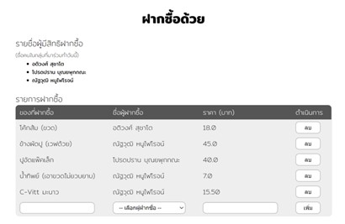

Screenshot ของหน้าเว็บหลังจาก Link ไฟล์ External Stylesheet

|  |
| --- |

1. กลับไปยัง HTML ที่ได้มาจาก ChatGPT หรือ LLM ใน Part 1.1 ข้อ 1 ทดลองให้ ChatGPT หรือ LLM สร้าง style ให้โดยใช้ Promptด้านล่าง และนำสิ่งที่ได้มาสร้างหน้าเว็บ แล้วตอบคำถาม

Improve the UI of the above HTML.

- create styles to be applied.

- adjust the HTML as appropriate.

Screenshot ของหน้าเว็บที่ใช้ prompt

|  |
| --- |

จากผลที่ได้ บรรยายการปรับปรุง style ที่นิสิตเห็นว่า ChatGPT หรือ LLM ที่เลือกใช้ทำได้ดีมา 1 ประเด็น และ อภิปรายว่าทำไมนิสิตถึงเห็นด้วยกับประเด็นการปรับปรุงนั้น

|  |
| --- |

**ทำการ Zip file CSS ทั้งสองไฟล์ แล้วส่งใน attachment slot ชื่อ CSS**